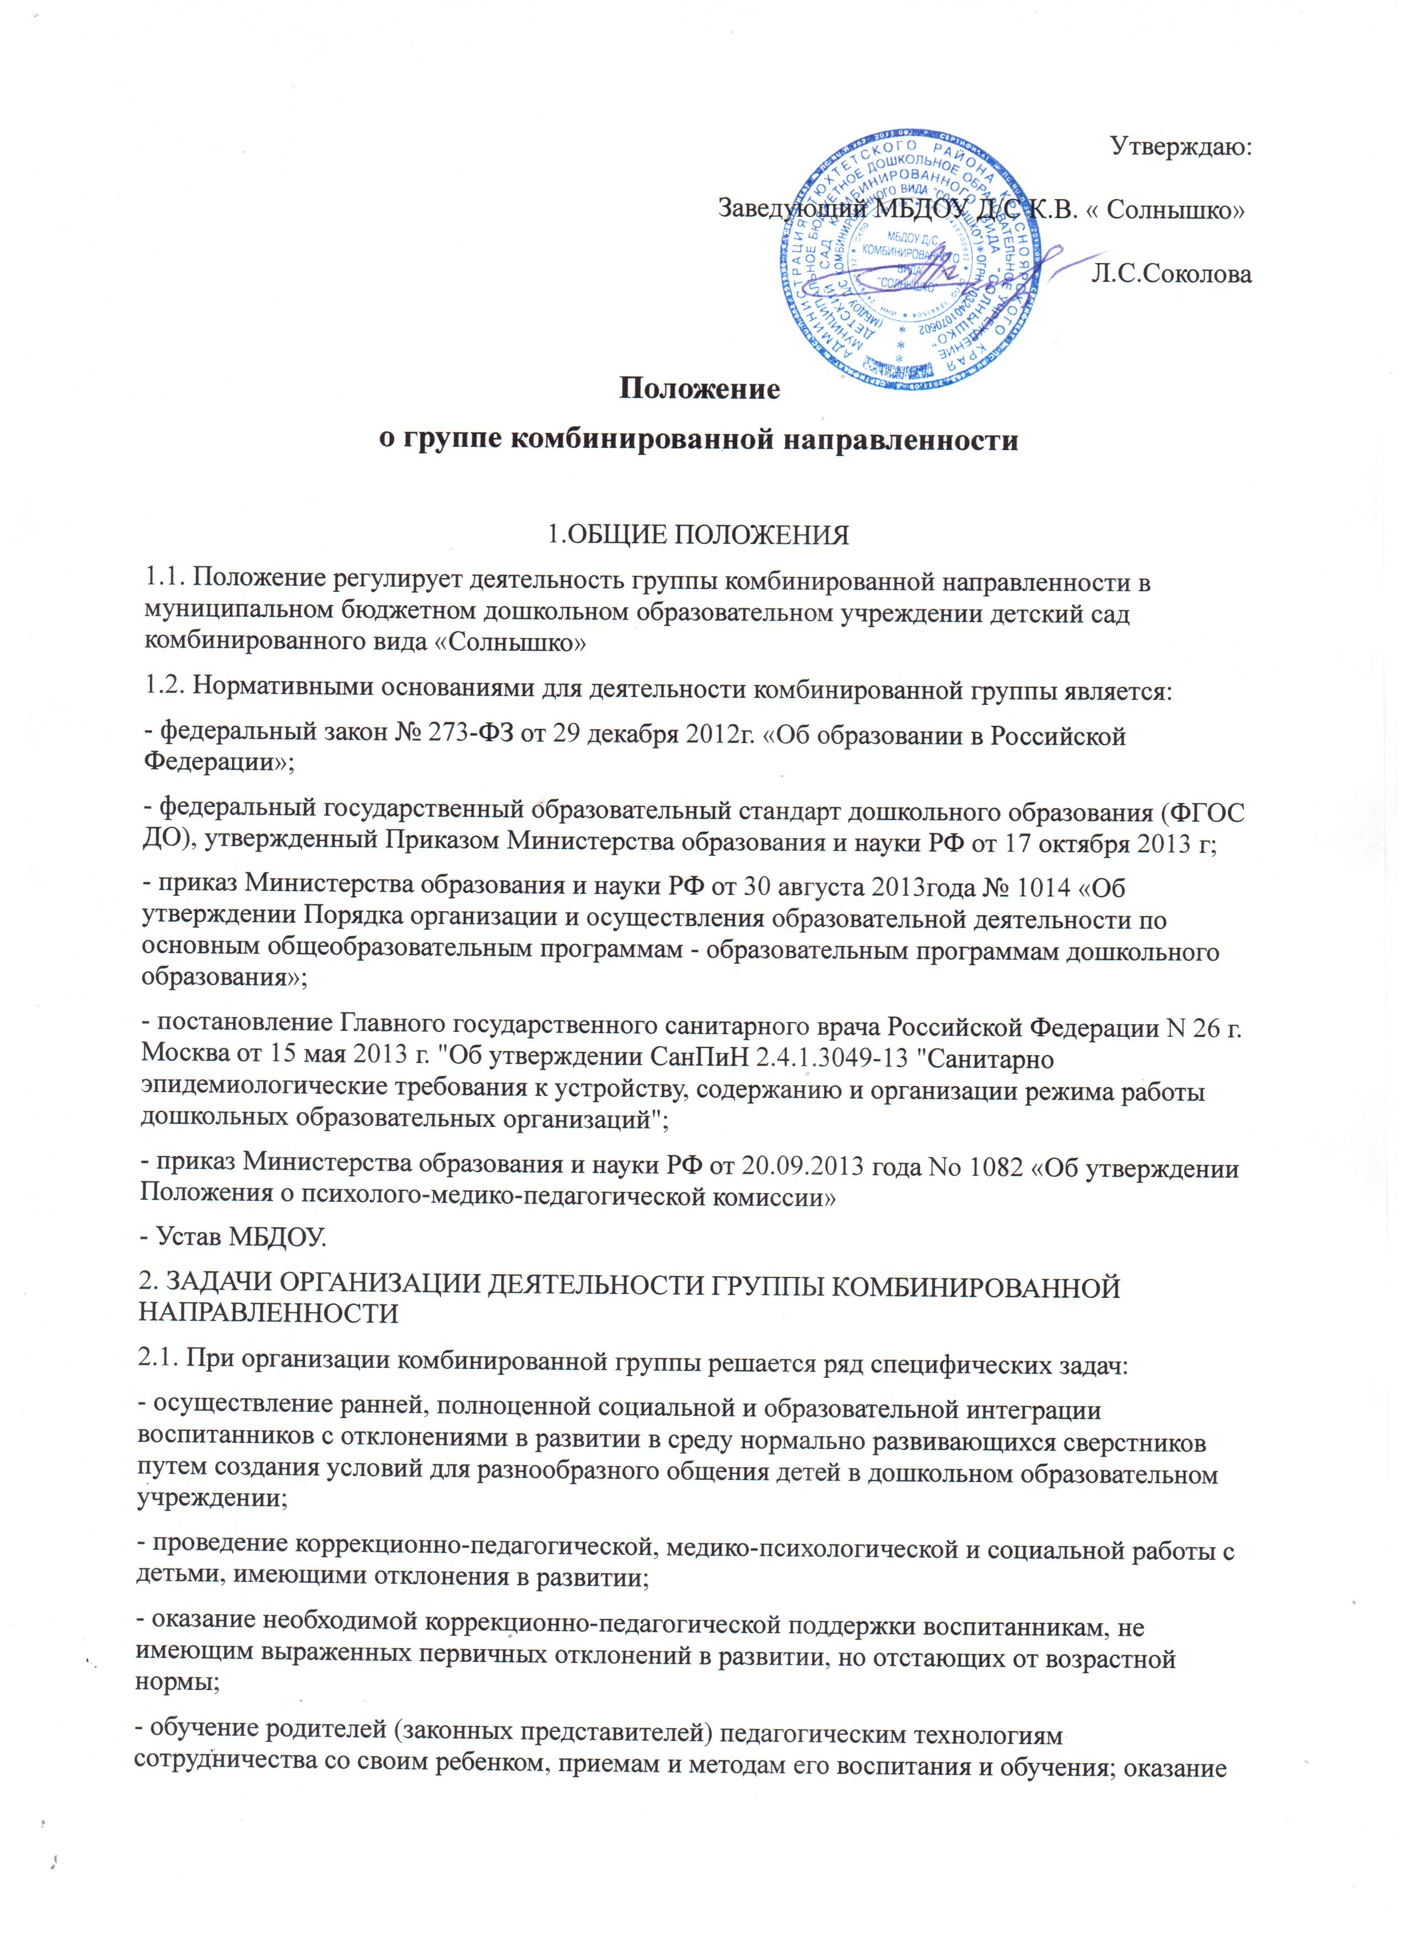

им психологической поддержки.

3.ОРГАНИЗАЦИЯ ДЕЯТЕЛЬНОСТИ ГРУППЫ КОМБИНИРОВАННОЙ НАПРАВЛЕННОСТИ

3.1. Создание группы в МБДОУ (и зачисление детей в группу) оформляется приказом заведующего МБДОУ на основании заключения психолого-медико-педагогической комиссии на каждого ребенка с рекомендациями о форме оказания коррекционно-развивающего сопровождения (для детей с ограниченными возможностями здоровья), заявлений и договоров с родителями или законными представителями детей.

3.2. В группе комбинированной направленности (далее ГКН) осуществляется совместное образование здоровых детей и детей с ограниченными возможностями здоровья (нарушениями слуха, зрения, опорно-двигательного аппарата, задержкой психического развития, тяжёлыми речевыми нарушениями и др.)

3.3. Дети с ограниченными возможностями здоровья принимаются в МБДОУ в группу комбинированной направленности при наличии условий для коррекционной работы.

3.4. По выбору руководителя дошкольного учреждения специальная помощь воспитанникам с ограниченными возможностями здоровья, обучающимся в данной группе, может оказываться либо по договорам с психолого-медико–социальными центрами, либо путем создания службы коррекционной помощи на базе самого дошкольного учреждения

3.5. При организации группы комбинированной направленности необходимо:

-создавать условия в соответствии с перечнем и планом реализации индивидуально ориентированных коррекционных мероприятий, обеспечивающих удовлетворение особых образовательных потребностей детей с ограниченными возможностями здоровья;

-обеспечить специальную помощь воспитанникам, включенным в обучение (обеспечить наличие специалистов,либо заключить договор с психолого-медико–социальным центром на оказание специальной помощи);

-иметь индивидуальные образовательные планы на каждого воспитанника с ограниченными возможностями здоровья;

-иметь документацию, позволяющую отследить прохождение образовательной программы, динамику обучения воспитанника, его коррекционную подготовку;

-планировать осуществление плановой подготовки (переподготовки) кадров для работы с детьми с ограниченными возможностями здоровья;

-следовать рекомендациям, содержащимся в заключение ПМПК, выполнять требования специальных (коррекционных) программ.

3.6. Наполняемость групп ГКН устанавливается в соответствии с учетом особенностей психофизического развития и возможностей воспитанников с учетом рекомендаций СанПиН 2.4.1.3049-13.

3.7. ГКН функционирует 5 дней в неделю с 10-часовым ежедневным пребыванием детей с 07:30 до 17:30.

4. ОРГАНИЗАЦИЯ ОБРАЗОВАТЕЛЬНОГО ПРОЦЕССА ГРУППЫ КОМБИНИРОВАННОЙ НАПРАВЛЕННОСТИ

4.1. Образовательный процесс в ГКН осуществляется в соответствии с образовательной программой дошкольного образования в соответствии с ФГОС.

4.2. Специфика образовательного процесса в группах комбинированной направленности состоит в организации индивидуальных и подгрупповых занятий для детей с ограниченными возможностями здоровья (далее – ОВЗ).

4.3. Коррекционную деятельность в группе комбинированной направленности осуществляют:

учитель-логопед, педагог-психолог, организующие индивидуальную, подгрупповую работу с воспитанниками, имеющими ОВЗ.

- воспитатели, организующие и осуществляющие индивидуальную коррекционную работу с воспитанниками с ОВЗ по заданию специалистов: учителя-логопеда, педагога-психолога; а также осуществляющие совместную деятельность воспитанников с ограниченными возможностями здоровья и воспитанников не имеющих данных ограничений;

-музыкальный руководитель, инструктор по физической культуре, осуществляющие совместную деятельность воспитанников с ограниченными возможностями здоровья и воспитанников, не имеющих данных ограничений.

4.4. Коррекционную деятельность в группах комбинированной направленности специалисты организуют в соответствии с графиком, утвержденным руководителем учреждения.

5. КАДРОВОЕ ОБЕСПЕЧЕНИЯ В ГРУППАХ КОМБИНИРОВАННОЙ НАПРАВЛЕННОСТИ

5.1.Для работы в группах комбинированной направленности назначаются:

- воспитатели;

- учитель-логопед;

- педагог-психолог;

- музыкальный руководитель;

- инструктор по физической культуре;

5.2. Особенностями организации работы воспитателя группы комбинированной направленности для детей с ограниченными возможностями здоровья являются:

- планирование (совместно с другими специалистами) и проведение фронтальных занятий со всей группой детей, включая воспитанников с ограниченными возможностями здоровья ;

- планирование (совместно с другими специалистами) и организация совместной деятельности всех воспитанников;

- соблюдение преемственности в работе с другими специалистами по выполнению индивидуальной программы воспитания и обучения детей с ограниченными возможностями здоровья;

- обеспечение индивидуального подхода к каждому воспитаннику с ограниченными возможностями здоровья с учетом рекомендаций специалистов;

- консультирование родителей (законных представителей) детей с ограниченными возможностями здоровья по вопросам воспитания ребенка в семье;

- ведение необходимой документации;

5.3. Деятельность учителя-логопеда в группах комбинированной направленности для детей с ограниченными возможностями здоровья включает в себя:

- участие в составлении индивидуальных программ развития (воспитания и речевого развития ребенка в условиях семьи и МБДОУ) в рамках реализуемой программы;

- проведение (в том числе совместно с другими специалистами) индивидуальных, подгрупповых занятий по речевому развитию с воспитанниками с учетом их психофизических возможностей, состояния здоровья и индивидуальных особенностей;

- планирование коррекционной речевой деятельности в группе, организуемой воспитателями;

- проведение консультативной работы с родителями (законными представителями) по вопросам речевого развития ребенка в семье;

- осуществление преемственности в работе МБДОУ и семьи, оказание консультативной поддержки родителям (законным представителям) по вопросам речевого развития ребенка в семье;   
  
- консультирование специалистов, работающих с воспитанниками группы;

- заполнение отчетной документации.

5.4. Деятельность педагога-психолога направлена на сохранение психического здоровья каждого воспитанника с ограниченными возможностями здоровья. В его функции входят:

- психологическое обследование воспитанников;

- участие в составлении индивидуальных программ развития (воспитания и обучения ребенка в условиях семьи и МБДОУ);

- проведение индивидуальной и подгрупповой коррекционно-психологической работы с воспитанниками;

- проведение консультативной работы с родителями (законными представителями) по вопросам воспитания ребенка в семье;

- осуществление преемственности в работе МБДОУ и семьи;

- консультирование специалистов, работающих с воспитанниками группы;

- заполнение отчетной документации.

5.5. Деятельность музыкального руководителя направлена на развитие музыкальных способностей, эмоциональной сферы и творческой деятельности воспитанников с ограниченными возможностями здоровья. Организация его работы предусматривает:   
- взаимодействие со специалистами группы по вопросам организации совместной деятельности детей на занятиях, праздниках, развлечениях, утренниках и т.д.;

- проведение занятий со всеми воспитанниками группы (в том числе совместно с другими специалистами);

- консультирование родителей (законных представителей) по использованию музыкальных средств в воспитании ребенка;

- ведение соответствующей документации.

5.6. Деятельность инструктора по физической культуре направлена на сохранение и укрепление здоровья всех детей, их физического развития, пропаганду здорового образа жизни. В группе комбинированной направленности для детей с ограниченными возможностями здоровья организация его работы предусматривает:

- проведение (в том числе совместно с другими специалистами) индивидуальных, подгрупповых и фронтальных занятий со всеми воспитанниками с учетом их психофизических возможностей, состояния здоровья и индивидуальных особенностей;

- планирование совместной деятельности воспитанников группы;

- подготовку и проведение общих спортивных праздников, досугов и развлечений;

- подготовка и проведение дополнительных занятий коррекционной направленности;

- оказание консультативной поддержки родителям (законным представителям) по вопросам физического воспитания, развития и оздоровления ребенка в семье;

- регулирование (совместно с медицинскими работниками ДОУ) физической нагрузки на воспитанников;

- ведение необходимой документации.

6. ОПЛАТА ТРУДА

6.1. Оплата труда работников устанавливается в соответствии с законодательством Российской Федерации, законодательством субъекта Российской Федерации, правовыми актами органов местного самоуправления, локальными актами учреждения.

6.2. Работникам могут производиться компенсационные и стимулирующие выплаты в пределах выделенных ассигнований в соответствии с действующими нормативными правовыми актами и локальными актами учреждения.

6.3. Добровольные пожертвования и целевые взносы физических и (или) юридических лиц, в том числе иностранных граждан и (или) иностранных юридических лиц используются на приобретение оборудования и пособий для указанного вида групп.

7.ДОКУМЕНТАЦИЯ ДЛЯ РАБОТЫ В ГРУППЕ КОМБИНИРОВАННОЙ НАПРАВЛЕННОСТИ

7.1.Для осуществления коррекционной работы с воспитанниками, имеющими ограниченные возможности здоровья, необходимо наличие следующей документации:

-заключение районной ПМПК с рекомендациями о форме оказания коррекционно-развивающего сопровождения;

-заявление родителей (законных представителей) детей, имеющих ограниченные возможности здоровья, о зачислении воспитанника в группу комбинированной направленности и заявление о его отчислении;

-договор между родителями (законными представителями) воспитанников, имеющими ограниченные возможности здоровья,и учреждением об обучении воспитанника в группе комбинированной направленности по специальной программе;

-планы работы: перспективный и календарный планы работ педагогов и специалистов,график подгрупповых и индивидуальных занятий;

-индивидуальная карта развития на каждого воспитанника с ОВЗ;

-тетради для занятий и взаимосвязи с родителями;

-методические рекомендации взаимодействия с воспитателями группы по организации индивидуальной коррекционной работы в группе;

-журнал консультаций.

Положение действительно до следующей разработки.